На экономическом факультет состоялась VI региональная научно- практическая конференция «Современные проблемы инновационной экономики», посвященная 80-летию экономического образования в СПБГМТУ-ЛКИ.

11 декабря 2019 года на экономическом факультете СПбГМТУ состоялась VI региональная научно-практическая конференция «Современные проблемы инновационной экономики». В конференции приняли участие преподаватели факультета, студенты, обучающиеся по бакалаврским и магистерским программам, приглашенные специалисты.

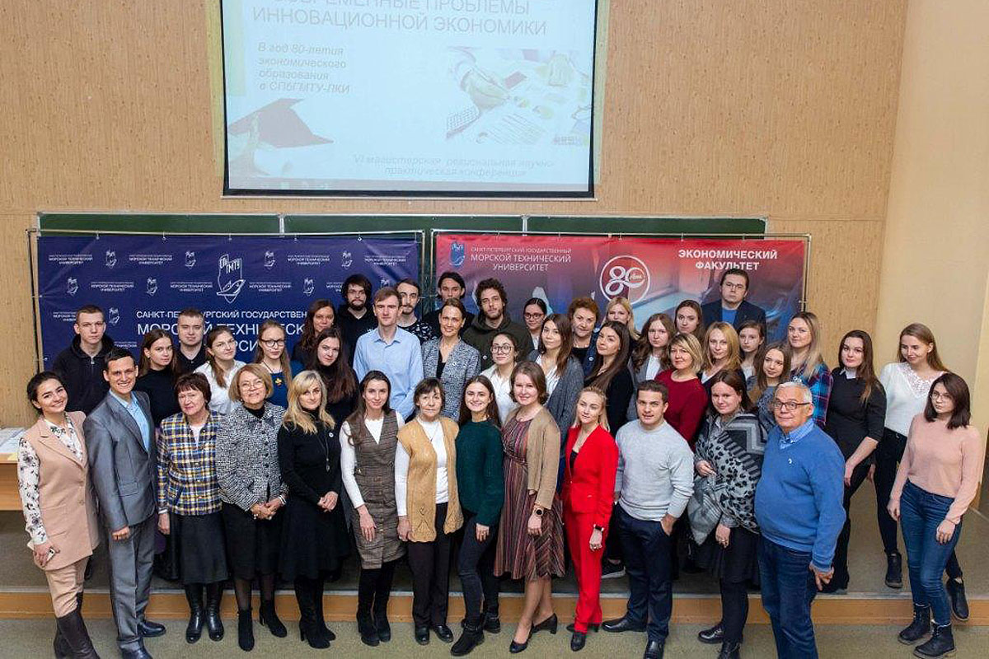

С приветственным словом к участникам конференции обратились заведующий кафедрой бухгалтерского учета и аудита к.э.н. Наумова Елена Аркадьевна, заведующий кафедрой экономики судостроительной промышленности д.э.н. Абрамов Алексей Васильевич, заместитель декана экономического факультета по учебной и воспитательной работе доцент Фирсова Анна Валентиновна, заместитель декана экономического факультета по научной работе доцент к.э.н. Фролова Вероника Алексеевна. Выступающие отметили, что декабрьская конференция, ставшая на экономическом факультете традиционной, первоначально была организована с целью развития научно-исследовательской работы магистров по программе "Экономика инноваций и финансовый консалтинг". На первой конференции, которая была проведена в декабре 2014 года, выступили с докладами 6 человек - по числу магистров, обучающихся в то время по этой программе. В последующие годы конференция расширила свои рамки, в ней принимают участие также представители других факультетов университета и вузов города, специалисты отрасли.
Нынешняя конференция, по мнению участников и организаторов, получилась особенно многочисленной и плодотворной. Она была посвящена юбилейной дате - 80-летию экономического образования в Корабелке. Было заслушано 14 докладов, затронутые проблемы вызывали многочисленные вопросы участников, которые имели возможность высказать свое мнение и принять участие в дискуссии. Все участники получили сертификаты, памятные значки и сувениры с символикой СПбГМТУ и экономического факультета. Они также могли ознакомиться с докладами, представленными на предыдущих конференциях из сборников материалов, которые публикуются ежегодно.
Конференцию открыла Екатерина Черкашина, студентка магистерской группы 5156, с докладом на тему "Анализ и перспективы экспорта отечественной продукции судостроительных предприятий на мировой рынок". Екатерина учится по очно-заочной форме магистратуры и работает в АО "Адмиралтейские верфи", ее выступление и знание проблем судостроительного предприятия по достоинству было оценено аудиторией.
С большим интересом было встречено выступление старшего преподавателя кафедры судовой информатики и измерений Тобольченко Антона Сергеевича "Единое информационное пространство, как элемент цифровой трансформации предприятия". Участники конференции обсудили насущные проблемы цифровизации судостроительных производств, высказывали свое мнение и понимание проблем и перспектив их решения.

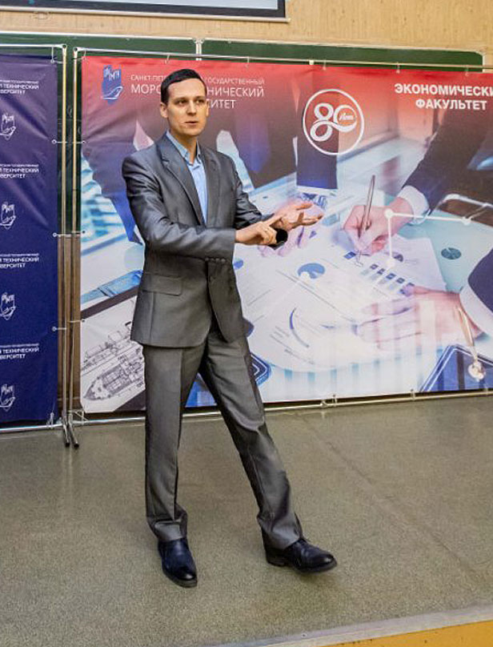

Еще один доклад не оставил никого равнодушным - с проблемами оценки индекса потребительских предпочтений покупателей выступил Максим Козлов, выпускник экономического факультета, не так давно защитивший свою кандидатскую диссертацию, Сейчас он работает в международной компании CITYLIFE в должности заместителя директора по инновациям. Максим и раньше принимал участие в факультетских конференциях, его выступления всегда пользовались большим успехом у слушателей. На нынешней конференции его выступление так понравилось студентам, что обсуждение затронутых проблем прервали только после того, как договорились с Максимом о проведении специального мастер-класса на экономическом факультете по вопросам финансирования и внедрения инноваций.

Все заслушанные доклады были содержательными и с интересом встречены аудиторией.
При подведении итогов конференции выступившие организаторы и преподаватели факультета положительно оценили ее результаты, отметили ощутимое повышение год от года качества докладов, представляемых на конференцию, актуальность и глубину выступлений. Проведенная конференция - уже вторая на факультете в этом году, посвященная 80-летнему юбилею. Впереди - новые конференции и мероприятия, посвященные знаменательной дате. Приглашаем всех принять в них участие!
Более подробную информацию о содержании заслушанных выступлений и докладов, представленных на конференцию, можно будет получить как всегда, из очередного сборника материалов конференции, готовящегося к публикации.

